Inteligencia Artificial
Perceptron.
Juan Calimo Olmos Oliveros 1088329094
Universidad Tecnológica de Pereira
2021

Resumen

En este documento se quiere mostrar como son las redes neuronales tipo perceptron por esto se comenzará con algunas consideraciones básicas de como son. Se mostrará el algoritmo de aprendizaje publicado por Rosenblatt (1958) en su libro, terminaremos mostrando backpropagation y la forma como se encuentran errores regresivamente.

Palabras claves:

Introducción

En este documento se mostrará una investigación a cerca de la forma y el manejo de una neurona perceptron, su entrenamiento y su backpropagation. Se hace con el fin de adquirir conocimientos sobre cómo se comporta este algoritmo. Sabemos que es la forma más simple de una red neuronal pero la toma de decisión depende de una convergencia según Rosenblatt (1958) quien demostró que
si los patrones usados para entrenar el perceptron son sacados de dos clases linealmente separables, entonces el algoritmo del perceptrón converge y toma como superficie de decisión un hiperplano entre estas dos clases. La prueba de convergencia del algoritmo es conocida como el teorema de convergencia del perceptrón.

Contenido

Descripción de un perceptron

El perceptrón de una capa descrito en la ilustración (1) tiene sólo una neurona. Dicho perceptrón está limitado a realizar clasificación de patrones con sólo dos clases. Expandiendo la capa de salida del perceptrón para incluir más que una neurona, podemos realizar dicha clasificación con más de dos clases. Sin embargo, las clases tendrían que ser linealmente separables para que el perceptrón trabaje correctamente.

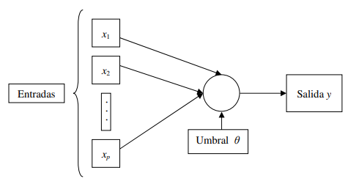

Ilustración 1, Representación gráfica de una neurona perceptron

Como ya hemos visto, el modelo de una neurona consiste en un combinador lineal seguido de un limitador. Este modelo se puede ver en la figura El nodo suma del mismo mide una combinación lineal de las entradas aplicadas a sus sinapsis y, además, representa un umbral aplicado externamente. La suma resultante es aplicada a un limitador. Así, de acuerdo a esto, la neurona produce una salida igual a +1 si la entrada del limitador es positiva, y -1 si es negativa.

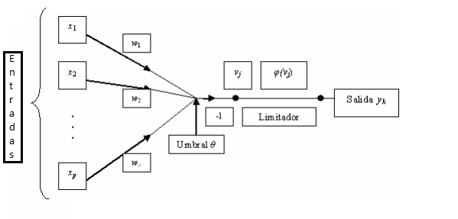
Ilustración 2. Modelo perceptron simple
En la figura anterior, los pesos sinápticos son denotados por w1, w2, ... , wp. Asimismo, las entradas aplicadas al perceptrón son denotadas por x1, x2, ... , xp. El umbral externo es . Del modelo de la Ilustacion (2) podemos ver que la salida del combinador lineal (es decir, la entrada del limitador) es la siguiente:

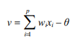

El propósito del perceptrón es clasificar un conjunto de estímulos aplicados externamente x1, x2, ... , xp en una de dos clases, llamadas C₁ o C₂: La regla de decisión para la clasificación es asignar el punto representado por las entradas x1, x2, ... , xp a la clase 1 si la salida del perceptrón es +1 y a la clase C₂ si es -1.

Para adquirir capacidad de penetración en el comportamiento de un clasificador de patrones, es frecuente dibujar un mapa de las regiones de decisión en el espacio de señal pdimensional abarcado por las p variables de entrada x1, x2, ... , xp. En el caso de un perceptrón elemental, hay dos regiones de decisión separadas por un hiperplano, el cual está definido por la siguiente ecuación:

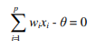

Esto se muestra en la ilustración (3) para el caso de dos variables de entrada x1 y x2, para las que la región de decisión toma la forma de una línea recta. Un punto (x1,x2) que se encuentre por encima de la línea divisoria se asigna a la clase C₁, y un punto (x1,x2) que se encuentre por debajo de dicha línea se asigna a la clase C₂. Notemos, asimismo, que el efecto del umbral θ es desplazar la región de decisión del origen.

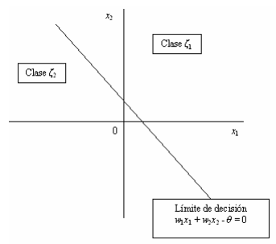
Ilustración 3. Regiones de decisión de un problema de clasificación de patrones de dos clases

Los pesos sinápticos w1, w2, ... , wp del perceptrón pueden ser fijados o adaptados iteración tras iteración. Para la adaptación, podemos usar una regla de corrección de error conocida como algoritmo de convergencia del perceptrón.

Algoritmo de aprendizaje

Su algoritmo de aprendizaje todavía se usa para tareas en las que los vectores de características contienen millones de elementos.

Resumen del algoritmo

x(n) = [-1, x1(n), x2(n), ... , xp(n)]^{T} es el vector de entradas,
w(n) = [θ (n), w1(n), w2(n), ... , wp(n)]^{T} es el vector de pesos
θ (n) es el umbral, y(n) es la respuesta actual
d(n) es la respuesta deseada
n es el parámetro tasa de aprendizaje, una constante positiva menor que la unidad.

- Inicialización: Hacemos w(0) = 0 y se llevan a cabo los siguientes cálculos en los instantes de tiempo n = 1, 2, ...
- Activación: En el instante de tiempo n, se activa el perceptrón aplicando el vector de entrada x(n) y l la respuesta deseada d(n).
- Calculo de la respuesta actual: Se calcula la respuesta actual del perceptrón:

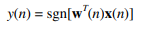
donde sgn(n) es la función signo (vale +1 si n > 0, y -1 si n < 0).
- Adaptación del vector de pesos: Se actualiza el vector de pesos del perceptrón:
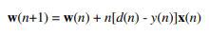
Donde:
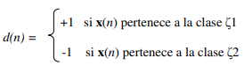
- Se incrementa n en una unidad y se vuelve al paso 2

El algoritmo de aprendizaje del perceptrón garantiza encontrar un conjunto de pesos que proporcione la respuesta correcta si tal conjunto existe

Backpropagation

Topología de red más habitual en la práctica ver ilustración(4)

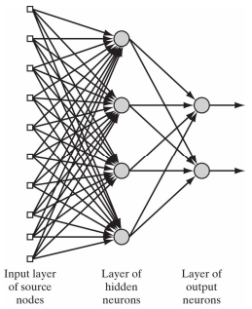
Ilustración 4. free fordware netword
Sin realimentación, organizadas por capas:
- Capa de entrada
- Capa oculta
- Capa de salida

Las redes neuronales sin neuronas ocultas (p.ej. perceptrones) están muy limitadas con respecto a lo que son capaces de aprender.
El uso de capas de adicionales de neuronas lineales no ayuda (el resultado seguiría siendo lineal), por lo que necesitamos múltiples capas de unidades no lineales.

Algoritmo de propagación de errores

El algoritmo de propagación de errores nos proporciona un método eficiente para calcular las derivadas del error δE/δw para cada peso.

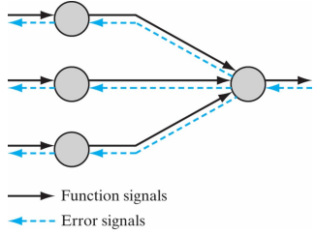
Ilustración 5. Propagación de error

Dada la derivada del error con respecto a la salida 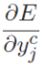 incorporamos la función de activación en el cálculo de los “deltas” que utilizaremos para obtener el gradiente del error:

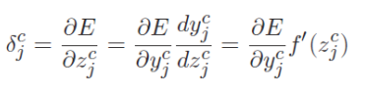

Calculamos todos los “deltas” recorriendo la red hacia atrás (desde la capa de salida hasta la capa de entrada):

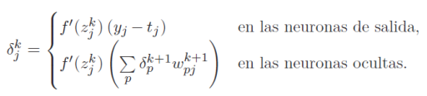
Actualizamos los pesos de la red de acuerdo al gradiente:
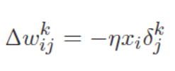

Actualizamos los pesos de la red de acuerdo al gradiente:

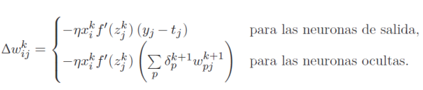

Conclusiones

Las redes neuronales sin unidades ocultas tienen muchas limitaciones, pero añadir características manualmente (como en el perceptrón) es tedioso.

No sabemos qué deben hacer las neuronas ocultas, pero podemos calcular cómo cambia el error cuando cambia su actividad.

Bibliografia

[1] https://elvex.ugr.es/decsai/deep-learning

[2] Redes Neuronales & Deep Learning

